НОВЫЙ ГОД ДЛЯ ДЕТЕЙ:
КАК УСТРОИТЬ ПРАЗДНИК

Новый год – любимый праздник для всех детей. Давайте сделаем его не только долгожданным, но и незабываемым! Встретить Новый год в кругу семьи – что может быть лучше? Только совместная подготовка к этому событию! Не исключайте из нее своего ребенка, даже если он очень мал.
Елка – самая важная «гостья» в доме! Как правильно выбрать и нарядить елочку? При покупке живой елочки проверяем – свежее ли деревце, потирая иголочки между ладонями. Душистый запах хвои говорит о том, что елочка срублена недавно.
Можно поставить искусственную елочку. Преимущество этой елочки в том, что ее не нужно покупать каждый год.
А можно сделать елочку своими руками: из проволоки, веточек, фетра или выпилить из фанеры и покрасить краской. Оригинально и с выдумкой!
Украшайте елочку вместе с ребёнком, и вы увидите, какое он получит от этого удовольствие! Потратьте немного времени на изготовление вместе с детьми елочных игрушек. Это полезное и веселое занятие поможет развить мелкую моторику малыша и принесет много положительных эмоций.
Вот несколько вариантов таких украшений, которые можно изготовить вместе с детьми.
- Объемная снежинка;
- Объемная гирлянда;
- Цепи;
- Новогодние поделки (аппликации, рисунки и т. д.)
Горящие свечи и бенгальские огни в качестве украшений небезопасны! Лучше их не использовать. Гирлянда на елке должна быть исправной.
Ну вот, елка есть, квартира или дом готовы к приходу Нового года. Что же дальше? А дальше – самое время продумать, какой, собственно, будет праздник у вас в семье. А с чего начинается любой праздник? Конечно, со сценария.
Что должно входить в детский праздник?
- Сюжет;
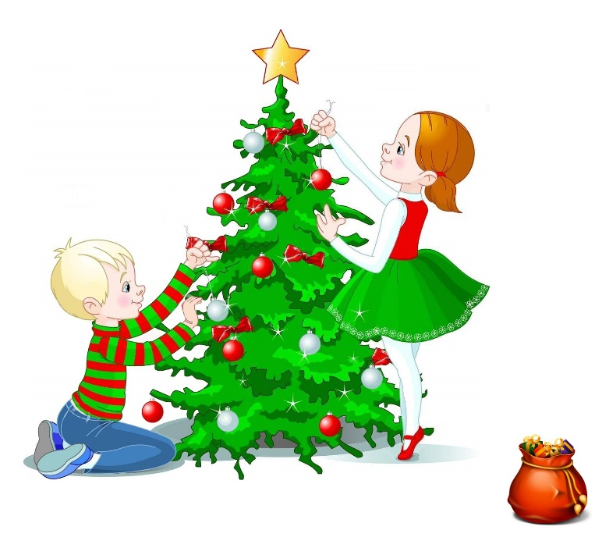
- Песни, хороводы;
- Игры подвижные, музыкальные,
малоподвижные;
- Сюрпризные моменты.

Как построить сюжет?
Любой сценарий начинается с основной идеи, стержня, на который нанизываются дальнейшие события.
Возможно, ваш праздник будет завязан на какой-то сказке, или истории мультфильма, или книги.
А, возможно, ваш праздник будет начинаться с того, что в доме погаснет свет, а когда зажжется, в комнате появится воздушный шарик с письмом от какого-то персонажа (Снегурочка, Снеговика, Зайчика и т. д.) с сообщением, что его похитил отрицательный персонаж (Баба-Яга, Волк, Кощей и т. д.), и, если не освободить положительного персонажа, не наступит Новый год, или не будет подарков. Придумать можно все, что угодно. Только немного фантазии!
Для детей будет также интересно новогоднее путешествие. Карту поиска подарков прислал в письме Дед Мороз. Дорога проходит через все уголки вашей квартиры. И в каждом уголке вы играете в игры, конкурсы, выполняете какие-то задания разных персонажей, отгадываете загадки, читаете стихи. А персонажами могут стать переодетые взрослые: бабушки, дедушки, мамы, папы, старшие братья, сестры. И пусть вас не пугает малое пространство вашей квартиры. Дети- удивительные существа, которые могут довольствоваться для игры маленькой площадью помещения.
А, может ваш праздник будет завязан на поиске сундука с подарками для всей семьи, который спрятали злые лесные (или сказочные персонажи). В общем, идей для новогоднего праздника в доме очень много. Фантазируйте!
Вы также можете воспользоваться идеями и готовыми сценариями с сайтов Интернета:
http://golova-idea.ru
https://snova-prazdnik.ru
https://kvestiks.ru
https://www.ostroumka.ru
https://podarikvest.ru
Если после игр, конкурсов, состязаний, танцев, которые обязательно должны проводиться по ходу сценария у вашего ребенка все еще есть силы, тогда идите скорее на улицу, к большой елке, на горку, кататься на санках, запустите безопасные фейерверки. После такого насыщенного вечера ваши чада уснут крепким сном, а самое главное – у них останутся приятные воспоминания о сказочном Новогоднем празднике, который они провели вместе со своими любимыми родителями.
Новогодняя ночь проходит быстро, а сюрприз хочется в течение всех зимних праздников. Повесьте на дверь детской или окно рождественский сапожок и время от времени подкладывайте в него маленькие подарочки. Не сладости, а милые безделушки: машинку, заколку для волос, необычный фломастер и т.п. Конечно, подготовить их следует заранее.
А самое главное старайтесь проводить побольше времени вместе с ребенком на протяжении всех новогодних каникул.
С Новым годом!

